今日任务完成8

字节流

字节流的父类（抽象类）: public int read(){}

InputStream:字节输入 public int read(byte[] b){}

public int read (byte[] b,int off,int len){}

public void write(int n){}

OutputStream:字节输出流 public void write(byte[] b){}

public void write(byte[] b,int off,int len)

文件字节流

FileInputStream:

public int read(byte[] b)//从流中读取多个字节，将读到内容存入b数组，返回实际读到字节数；如果到达文件的尾部，返回-1。

FileOutputStream:

public void write(byte[] b)//一次写多个字节，将b数组中所有字节，写入输出流

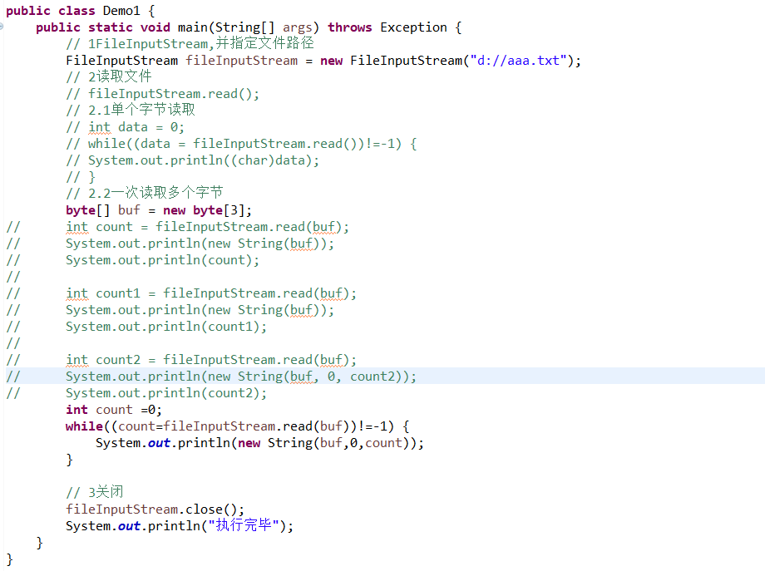

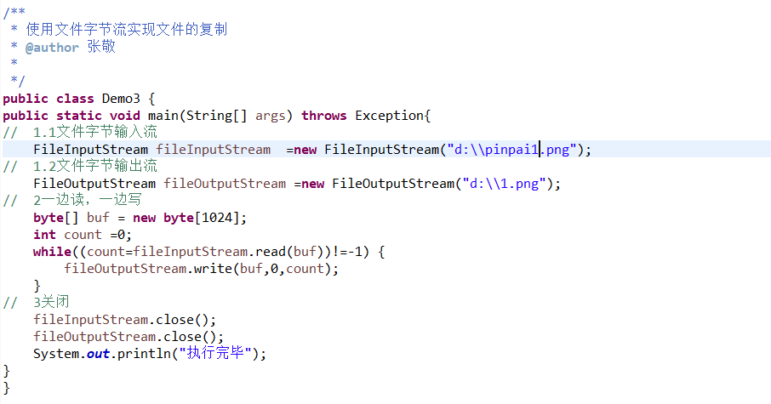

字节流缓冲流

缓冲流：BufferedInputStream/BufferedOutStream

1. 提高IO效率，减少访问磁盘的次数
2. 数据存储在缓冲区，flush是将缓冲区的内容写入文件中，也可以直接close.

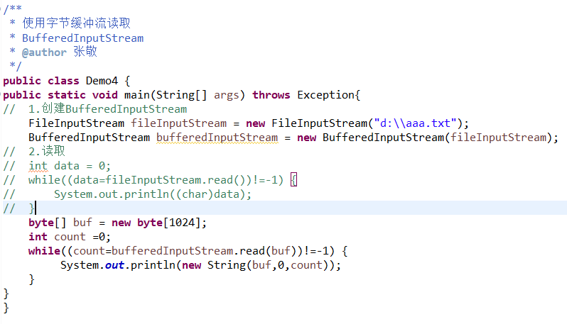

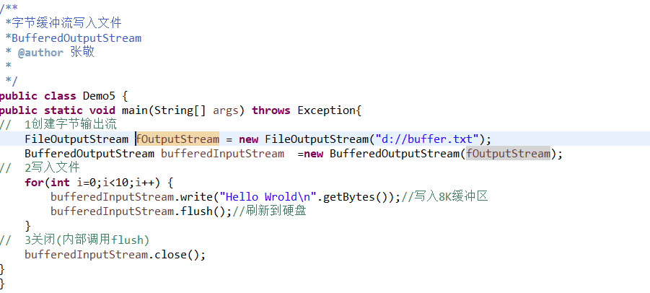

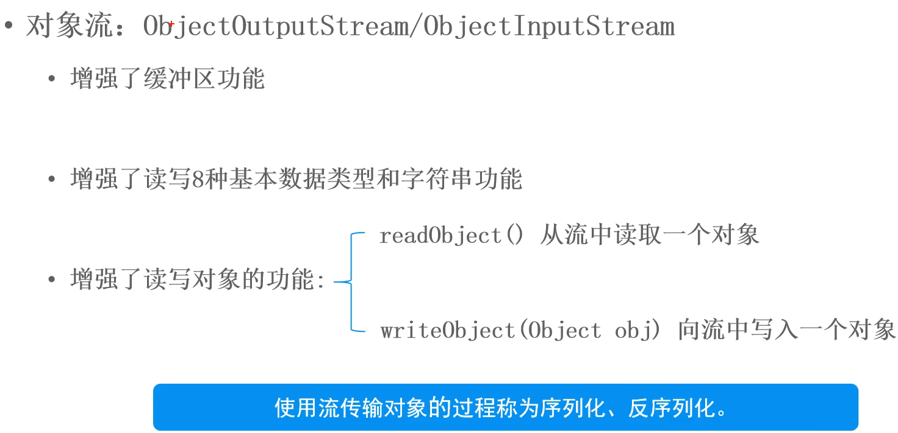

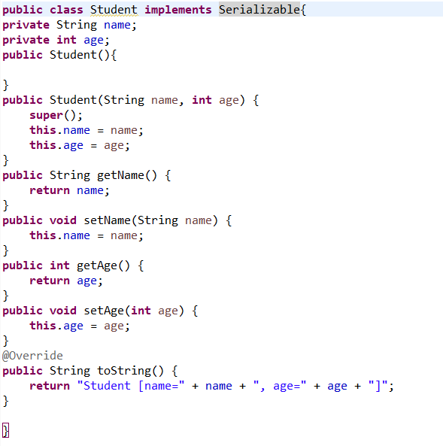

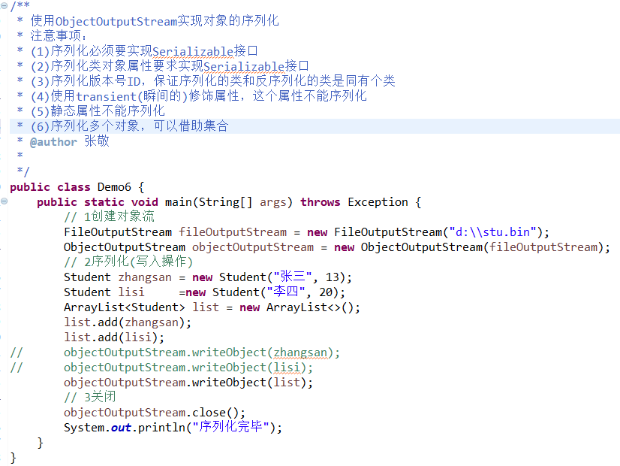

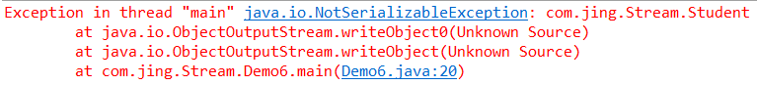

序列化必须实现Serializable接口,否则会抛出异常

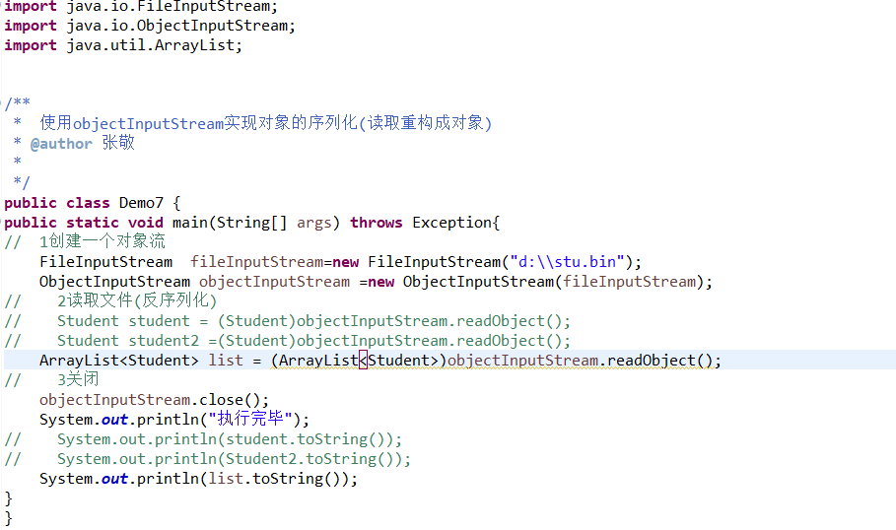

字符流：

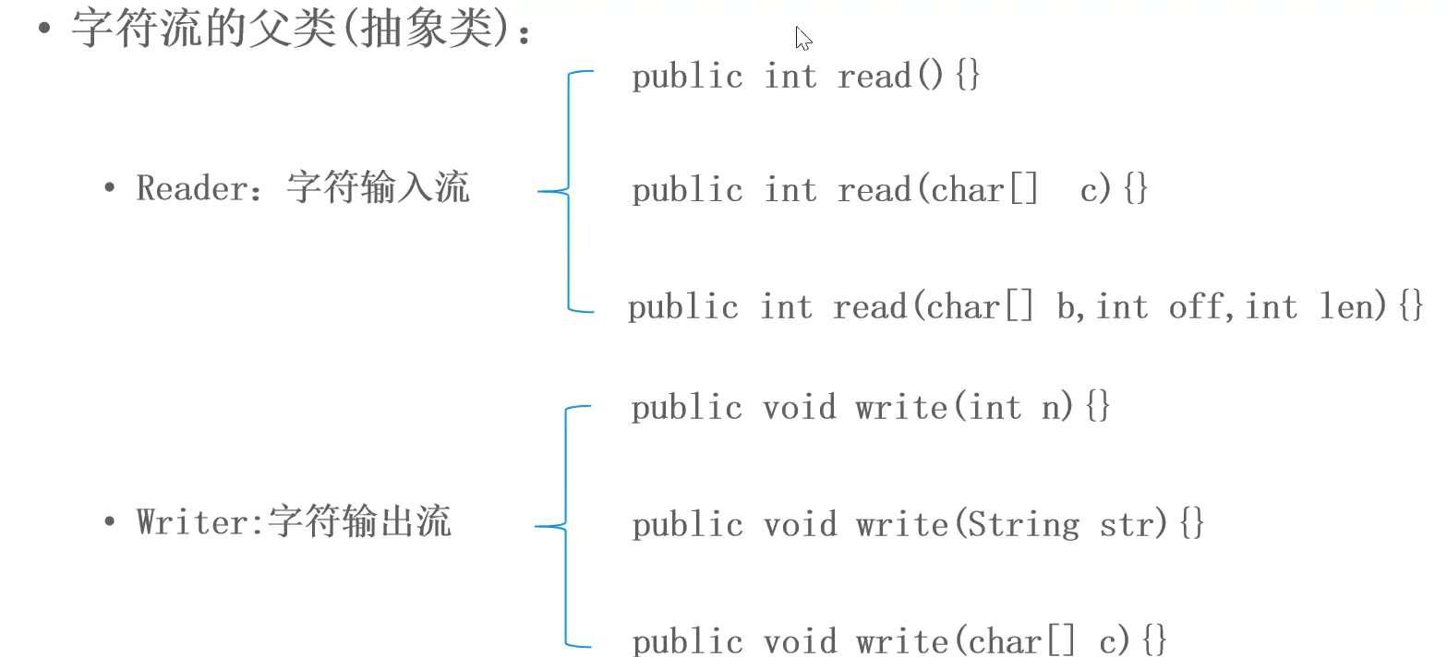

文件字符流

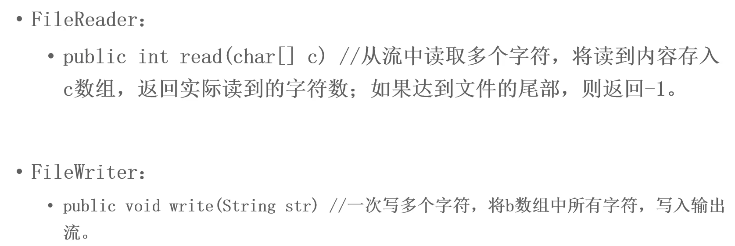

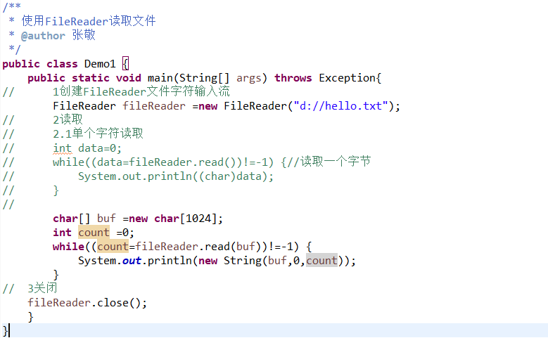

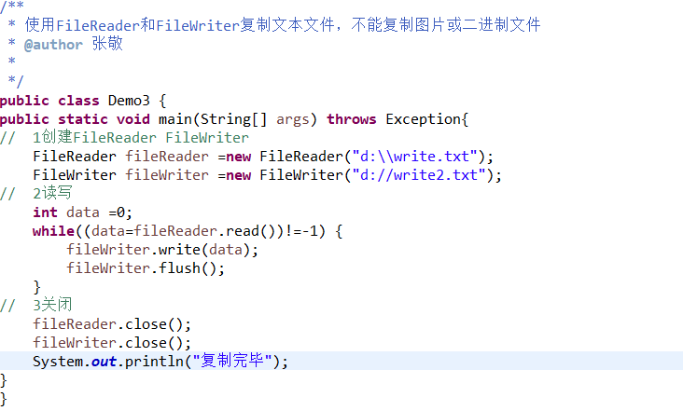

字符缓冲流

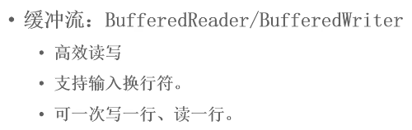

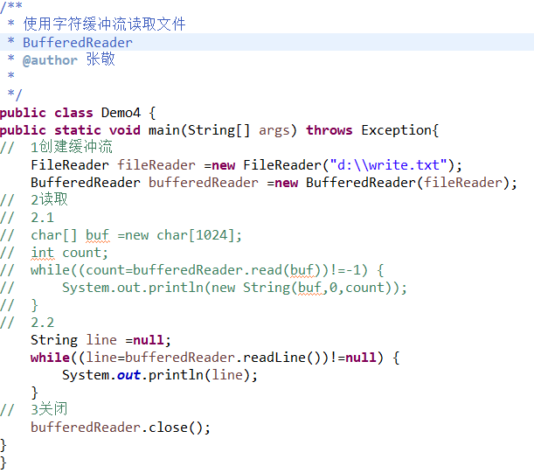



打印流



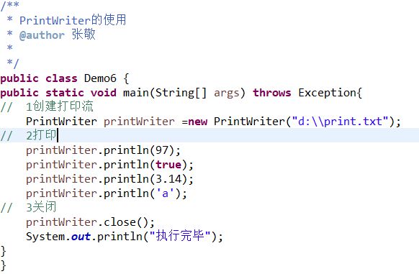

转换流



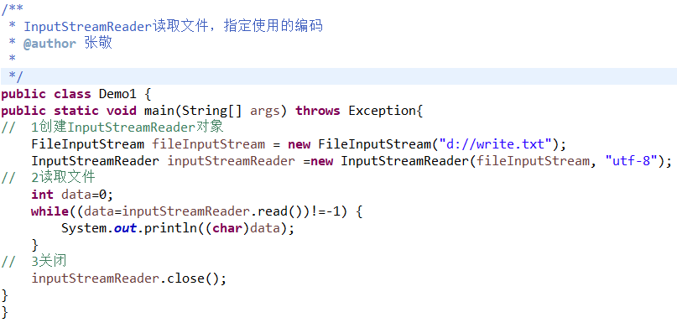

File类

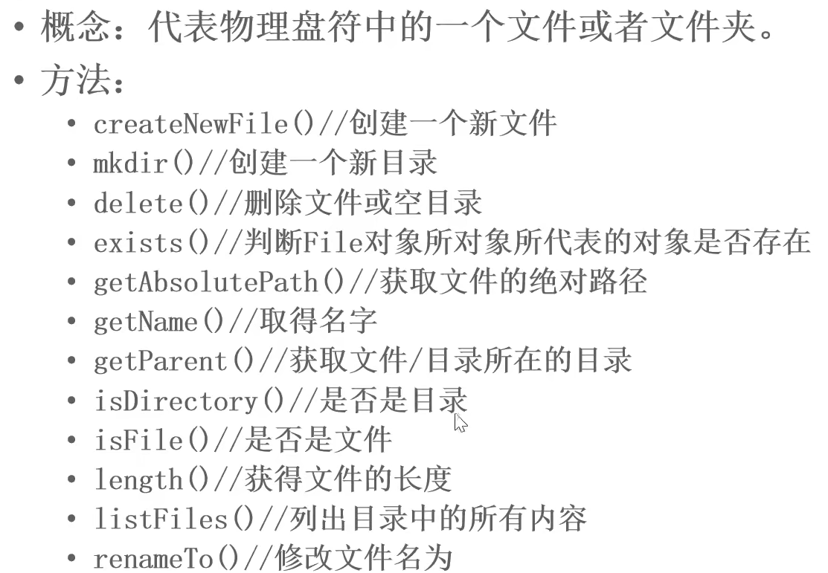

FileFilter接口

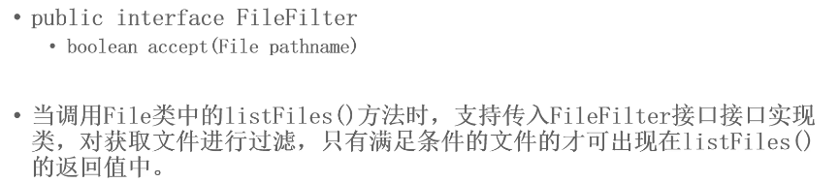

Properties

